En af os?
Siden 11. september 2001 har Vesten kæmpet med at forstå, hvem der bliver terrorister. Dansk terrorforsker giver interessante bud i ny ph.d.
Artikel i avisen Information 18.7.16 af Morten Frich
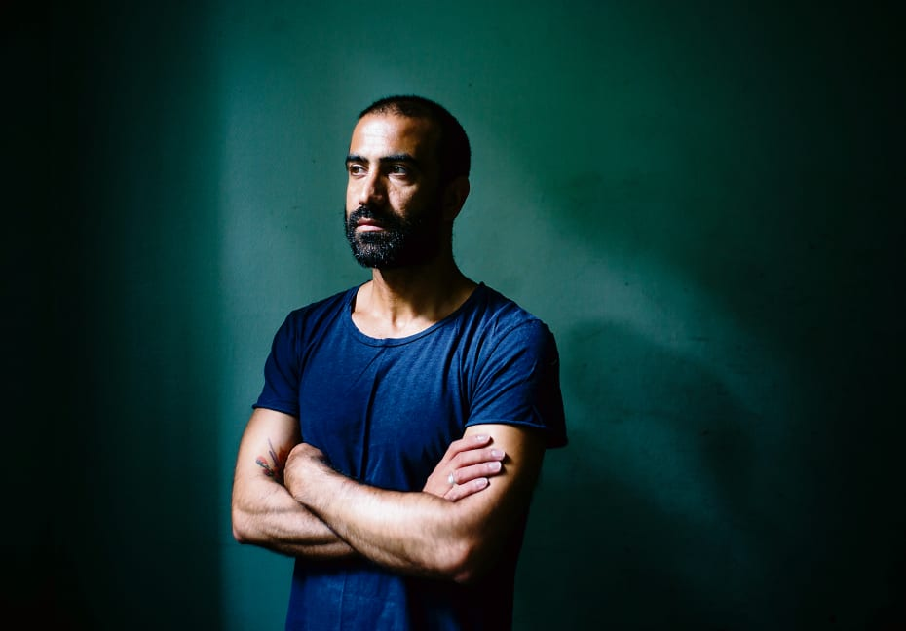
’Efter 11. september 2001 oplevede jeg at blive trukket til side og udspurgt, når jeg rejste ud i verden. Jeg passede på det, man forbandt med terror på det tidspunkt. Mand. Ung. Veluddannet,’ siger Milan Obaidi, underviser og postdoc på Uppsala Universitet.
Foto: Jakob Dall

Milan Obaidi, 36 år, er terrorforsker. Han er også flygtning fra Afghanistan.
»Jeg flygtede fra Afghanistan under Taleban. Jeg kom til Danmark som 16-årig i 1997, søgte asyl og fik opholdstilladelse.«
Han har netop færdiggjort sin ph.d. på Det Europæiske Universitet i Firenze bl.a. under vejledning af islameksperten Olivier Roy og den verdenskendte amerikanske socialpsykolog James Sidanius fra Harvard University. Lige nu underviser han som postdoc på Psykologisk Fakultet på Uppsala Universitet.
Han forsker i den voldelige ekstremisme, som atter ramte Frankrig i Nice på Bastilledagen. Hans forskningsfelt hænger til en vis grad sammen med hans personlige historie.
»Efter 11. september 2001 oplevede jeg at blive trukket til side og udspurgt, når jeg rejste ud i verden. Jeg passede på det, man forbandt med terror på det tidspunkt. Mand. Ung. Veluddannet. Det startede nok dér,« siger Milan Obaidi, som følte, at de få terrorister havde held med at polarisere samfundet:
»Jeg fik den her følelse af, at der er brug for noget mere viden, sådan så man holder op med at mistænkeliggøre alle muslimer. Det lyder måske grandiost, men håbet er, at min forskning kan være et bidrag til at forbedre forholdet mellem etniske grupper både i Danmark og i Europa.«
Milan Obaidi ønskede at undersøge fænomenet ’victimization-by-proxy’ som del af sin afhandling.
»Selv om man ikke selv personligt oplever noget, der gør én til offer, kan man stadig føle sig som et offer, fordi man identificerer sig med en gruppe. Mange muslimer kigger på Vestens udenrigspolitik og militærinterventioner, de snakker om Irak-krigen, de snakker om Afghanistan-krigen og nu Syrien.«
»Når radikale muslimer i Vesten begrunder deres holdninger eller handlinger, henviser de ofte til andre muslimers lidelser udløst af Vestens udenrigspolitik og militære interventioner. Motivationen til at begå en terrorhandling synes ikke nødvendigvis at være forankret i noget, som er oplevet personligt, men kan også udspringe af en intens vrede og harme over vestlige landes udenrigspolitik over for andre muslimer. Det får en del, bl.a. forskere, til at sige, at der er en direkte sammenhæng mellem vores udenrigspolitik og så terroren i Europa. På den anden fløj har du folk som Tony Blair og Anders Fogh Rasmussen, som afviste den sammenhæng. Vi vil gerne undersøge: Er der en sammenhæng?«
Som en del af sin ph.d. har Milan Obaidi i samarbejde med andre forskere fra Harvard og Oslo Universitet lavet studier baseret på henholdsvis 226, 257 og 242 danske muslimer. Undersøgelserne inkluderer to forskellige grupper – både muslimer, som er født og opvokset i Danmark, og muslimer, som er kommet til Danmark senere i deres liv.
Milan Obaidi har fået brugerne til at svare på en række spørgsmål om deres holdninger til blandt andet brugen af vold for at forsvare islam og andre muslimer.
Han skynder sig at sige, at det er et fåtal af de medvirkende i hans undersøgelse, som faktisk er parate til at forsvare islam med vold – næsten alle de muslimer, som oplever Vestens krige som uretfærdige, er vrede og føler sig kaldet til at gøre noget, vil skrive et læserbrev, deltage i en demonstration, støtte en nødhjælpsorganisation eller vælge et andet ikkevoldeligt initiativ.
»Men dét, som er rigtigt interessant, er, at man ikke behøver at have oplevet militærinterventioner på egen krop for at være parat til at forsvare islam og muslimer med vold.«
Logisk set skulle man måske tro, at dem, der har oplevet en militærinvasion på egen krop, skulle være mest vrede på Vesten. Men sådan er det altså ikke.
Her finder Milan Obaidi ingen forskel mellem danske muslimer født og vokset op i Danmark og dem, der immigrerede på et senere tidspunkt i deres liv. Men når han kigger på de specifikke årstal, og hvad hver gruppe scorer i dem, finder han en markant forskel.
Muslimer, som boede i Danmark i 2001 og 2003, eller som kommer fra muslimske lande, som ikke engang har være mål for Vestens udenrigspolitik, føler sig generelt mere muslimske, føler mere uretfærdighed og sympatiserer mere med tanken om at benytte vold for at forsvare islam og muslimer end dem, der f.eks. oplevede invasionen i Afghanistan og Irak.
»Muslimer, der er født og vokset op i Danmark, scorer højere på alle variabler. De identificerer sig mere med islam, de oplever Vestens interventioner som mere uretfærdige, de er mere vrede, og de scorer også højere på voldelige intentioner. Det er paradoksalt og overraskende. Man skulle tro, at dem, der selv havde oplevet interventionerne, scorede højest. Hvorfor scorer folk, der er født og opvokset her højere, end folk fra Afghanistan, som var der under 2001 invasionen?« spørger Milan
Obaidi og tilføjer:
»En del af dem vil have svært ved at svare på, hvor Afghanistan ligger.«
Hans eget svar lyder:
»Vores indledende undersøgelse peger på, at de føler, de oplever ting her i Danmark, der påvirker deres syn på verden.«
Følelsen handler om at være låst fast i en underprivilegeret social situation eller det at opleve racisme, forklarer han.
Hvorfor?
Det private sikkerhedsfirma CERTA udgav for nylig en rapport fra Trygfonden, hvori de gjorde status over den danske forskning på området. Konklusionen lyder blandt andet:
»Der findes i den danske empirisk baserede forskning ikke entydige billeder af eller konklusioner på, hvad der gør et individ eller en gruppe særligt modtagelig for radikalisering, forstået som en individuel og kompleks proces hen mod ekstremistiske holdninger og/eller handlinger, hvori en person i stigende grad accepterer anvendelse af u- og antidemokratiske eller voldelige midler for at ændre noget i samfundet.«
Så hvorfor radikaliseres nogle få muslimer, men ikke andre? 15 år efter 11. september er det eneste helt sikre, vi kan sige: Vi ved det ikke.
»Der var masser af teorier, men stort set ingen empiri. Dem, der begår terror, slår jo ofte sig selv ihjel, så dem kan vi ikke interviewe. Vores antiterror-programmer bygger ikke på data, men armchair arguments – folk, der sidder i lænestolen og gætter. De beslutninger, der træffes, og alle de penge, der pumpes ind i området, gives, uden vi ved ret meget om, hvad der virker,« siger Milan Obaidi.
Men det er ikke det samme som, at vi slet ingenting ved. CERTA peger bl.a. på Obaidis nye forskning og kalder den »interessant«.
I Milan Obaidis ph.d.-afhandling undersøger han et andet spørgsmål, som har delt forskere. Terrorister bliver tit beskrevet som enten psykiske afvigere, der har siddet skævt på potten, eller som nogen, der kunne have været hvem som helst, også dig eller mig, i en bestemt situation eller miljø. Især i socialpsykologien har der været en tendens til at lægge vægt på gruppe-dynamikker og identitet.
Obaidis undersøgelser tyder på, at muslimer, der er klar til at forsvare islam og muslimer med vold, har nogle personlighedstræk, der faktisk adskiller dem fra de ikkevoldelige:
»Personer, der synes parate til at bruge vold, forekommer mindre tilbøjelige til at opleve angst, og de er også præget af at besidde mindre fantasi og mere mental stivhed. Modsat er de muslimer, der er villige til at hjælpe andre muslimer med ikkevoldelige midler, oftere præget af højere grad af empati, og denne tendens viser sig ikke alene, når de direkte bliver spurgt i surveys, men ses også i deres handlinger.«
I en undersøgelse blandt svenske muslimer betalte Obaidi og hans kolleger fra Harvard University og Uppsala Universitet respondenterne 40 kroner for at medvirke i undersøgelsen.
Respondenterne kunne enten beholde pengene selv eller donere dem til et velgørende formål. Obaidi gjorde et notat på spørgeskemaerne om, hvem der valgte hvad.
Dem, der var parate til at forsvare islam og muslimer med vold, beholdt i højere grad pengene selv, sammenlignet med dem, der udviste ikkevoldelige intentioner for at forsvare muslimer og islam.
»De er mindre altruistiske og scorer lavere på empati end ikkevoldelige,« siger Milan Obaidi.
I et af de andre studier undersøgte han sammen med sine kolleger fra Harvard University, Oslo Universitet og Kellogg School of Management, om folks holdninger til vold ændredes, alt efter hvad de blev eksponeret for.
En gruppe af deltagere fik neutral information om danskernes tv-vaner. En anden fik en kort tekst, som var et modificeret sammenklip af muslim- og islamkritiske udtalelser fra blandt andre Pia Kjærsgaard.
Den gruppe, som læste de muslim- og islamkritiske udtalelser, udtrykte mere støtte til vold mod Europa og var mere parat til at forsvare islam og muslimer med vold end den gruppe, der fik information om danskernes tv-vaner.
Følelsen af diskrimination
For at forstå at muslimer i Danmark uden personlige erfaringer med militærintervention er mere tilbøjelige til vold end dem, der faktisk har oplevet interventionerne, fokuserede Milan Obaidi på følelsen af diskrimination.
»Når vi smider den variabel ind i vores analyse, forsvinder forskellen mellem de to grupper. Der er et spill over mellem den måde, man føler, man bliver behandlet i det danske samfund, og hvordan man ser på verden.«
Problemet er ikke, at disse muslimer ikke føler sig danske. Problemet er, at de ikke føler, at de bliver behandlet som ligeværdige danskere.
»Mange, der er født og vokset op her, betragter sig selv som danskere. 2.-3. generation ser sig selv som danskere. Mange af dem har en meget svag tilknytning til deres forældres hjemlande og taler ikke engang f.eks. arabisk. Alligevel oplever de, at det danske samfund ikke accepterer dem som danskere. De føler sig ikke accepteret på lige fod med etniske danskere. Når du oplever en forskel mellem, hvordan du ser på dig selv – som dansk – og hvordan andre ser dig – ikke som dansk – opstår der en indre konflikt.«
Så hvad med terrorforskeren selv? Har han oplevet den diskrimination, muslimerne føler, de har oplevet?
Milan Obaidi taler et rigt og facetteret dansk med kun den mindste accent. Han har en dansk kæreste, hans bedste venner er danskere, og før Information kan gøre interviewet færdigt, bliver han nødt til lige at se sine danske gudbørn.
»Jeg har været heldig, at jeg ikke selv har følt mig som offer. Men tingene har ændret sig, siden jeg kom til Danmark. Det er blevet meget almindeligt at udtale sig fremmedfjendsk. Ikke kun i medierne og blandt politikere, men også på de sociale medier. Der er sket noget. Min kæreste er dansk, mine bedste venner er danske. Men jeg føler mig faktisk fremmedgjort. Logisk set burde jeg føle mig mere og mere dansk. Den retorik og politik, jeg oplever, får mig til at føle mig udenfor. Som om jeg ikke er helt velkommen.«
Han henviser til udtalelserne fra kulturminister Bertel Haarder (V) i forbindelse med hans kanon for danske værdier.
»Når Bertel Haarder udtaler, at han aldrig tror, en pakistaner kan blive dansker, men dansk-pakistaner, (Berlingske, 29. juni) skal han vide, at han sætter pakistanere, der faktisk føler og opfatter sig selv om danskere, udenfor.«
Men det er ikke kun hos de etniske danskere, der er brug for at se på verden én gang til. En del muslimer ser verden alt for sort-hvidt.
»Hvis mange muslimer er af den opfattelse, at Vesten behandler muslimer uretfærdigt, så har vi brug for at ændre den opfattelse. Mange muslimer bygger deres holdninger på nogle få ekstreme eksempler og propaganda. Vi bliver nødt til at tilbyde noget andet information og nuancere billedet.«

